Resource: Animals in the Bible
Animals in the Bible © United Bible Societies, 2025. Adapted from: All Creatures Great and Small: Living Things in the Bible, by Edward R. Hope © 2005 United Bible Societies. This work is licensed under Creative Commons Attribution-ShareAlike 4.0 International (https://creativecommons.org/licenses/by-sa/4.0/).

Animals in the Bible

标题：驴（ass, donkey）

2.4 标题：驴（ass, donkey）

经文出处Hebrew 来：אָתוֹן (音译：‘athon)GEN 12:16, GEN 32:16, GEN 45:23, GEN 49:11, NUM 22:21, NUM 22:22, NUM 22:23, NUM 22:23, NUM 22:23, NUM 22:25, NUM 22:27, NUM 22:27, NUM 22:28, NUM 22:29, NUM 22:30, NUM 22:30, NUM 22:32, NUM 22:33, JDG 5:10, 1SA 9:3, 1SA 9:3, 1SA 9:5, 1SA 9:20, 1SA 10:2, 1SA 10:2, 1SA 10:14, 1SA 10:16, 2KI 4:22, 2KI 4:24, 1CH 27:30, JOB 1:3, JOB 1:14, JOB 42:12, ZEC 9:9Hebrew 来：חֲמוֹר (音译：chamor)GEN 12:16, GEN 22:3, GEN 22:5, GEN 24:35, GEN 30:43, GEN 32:6, GEN 34:28, GEN 36:24, GEN 42:26, GEN 42:27, GEN 43:18, GEN 43:24, GEN 44:3, GEN 44:13, GEN 45:23, GEN 47:17, GEN 49:14, EXO 4:20, EXO 9:3, EXO 13:13, EXO 20:17, EXO 21:33, EXO 22:3, EXO 22:8, EXO 22:9, EXO 23:4, EXO 23:5, EXO 23:12, EXO 34:20, NUM 16:15, NUM 31:28, NUM 31:30, NUM 31:34, NUM 31:39, NUM 31:45, DEU 5:14, DEU 5:21, DEU 22:3, DEU 22:4, DEU 22:10, DEU 28:31, JOS 6:21, JOS 7:24, JOS 9:4, JOS 15:18, JDG 1:14, JDG 6:4, JDG 15:15, JDG 15:16, JDG 15:16, JDG 19:3, JDG 19:10, JDG 19:19, JDG 19:21, JDG 19:28, 1SA 8:16, 1SA 12:3, 1SA 15:3, 1SA 16:20, 1SA 22:19, 1SA 25:18, 1SA 25:20, 1SA 25:23, 1SA 25:42, 1SA 27:9, 2SA 16:1, 2SA 16:2, 2SA 17:23, 2SA 19:27, 1KI 2:40, 1KI 13:13, 1KI 13:13, 1KI 13:23, 1KI 13:24, 1KI 13:27, 1KI 13:28, 1KI 13:28, 1KI 13:29, 2KI 6:25, 2KI 7:7, 2KI 7:10, 1CH 5:21, 1CH 12:41, 2CH 28:15, EZR 2:67, NEH 7:68, NEH 13:15, JOB 24:3, PRO 26:3, ISA 1:3, ISA 21:7, ISA 32:20, JER 22:19, EZK 23:20, ZEC 9:9, ZEC 14:15Hebrew 来：עַיִר (音译：‘ayir)GEN 32:16, JDG 10:4, JDG 10:4, JDG 12:14, JOB 11:12, ISA 30:6, ISA 30:24, ZEC 9:9Greek 希：ὄνος (音译：onos)MAT 21:2, MAT 21:5, MAT 21:7, LUK 13:15, JHN 12:15, JDT 2:17, SIR 33:24Greek 希：ὀνάριον (音译：onarion)JHN 12:14Greek 希：πῶλος (音译：pōlos)MAT 21:2, MAT 21:5, MAT 21:7, MRK 11:2, MRK 11:4, MRK 11:5, MRK 11:7, LUK 19:30, LUK 19:33, LUK 19:33, LUK 19:35, JHN 12:15Greek 希：ὑποζύγιον (音译：hupozugion)MAT 21:5, 2PE 2:16, 1ES 5:42

讨论
驴 (Sue Rickhuss (Pixabay))除了pōlos 和hupozugion 以外（参下文讨论），上述希伯来文和希腊文词语都明显是指驴（学名Equus asinus ）。然而，不同词语之间确实存在细微的语义区别。
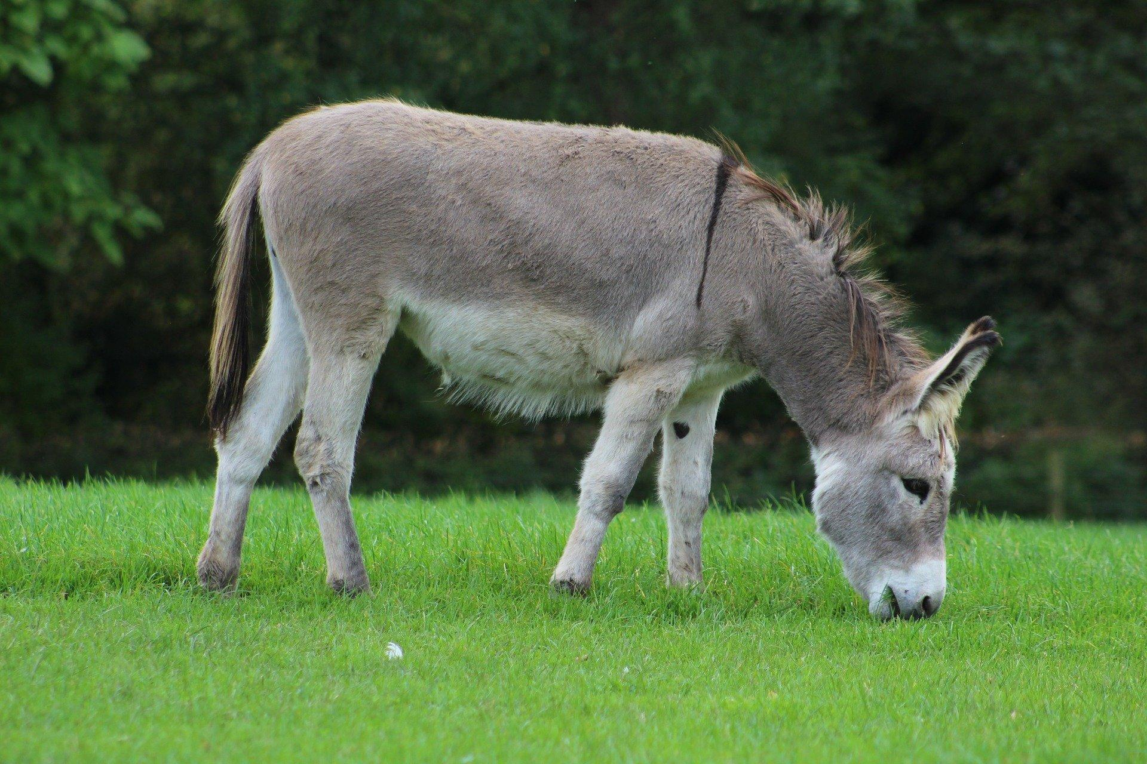
希伯来文chamor 和希腊文onos 是驴的统称，而’athon （阴性）特指"配鞍的驴"或"用来骑乘的驴"。配鞍的驴通常是高大强壮的母驴。当公驴发情时，要控制靠近母驴的公驴是非常困难的。这个希伯来文词语源自一个意为"强壮"的词根。
希伯来文‘ayir 指的是年轻的公驴；可能强调它的活力和难以控制，因为这个希伯来文词语的词根可能意指"乱蹦乱跳的"。
希腊文onarion 是指小驴，不分性别。一些语言有表示幼驴的专用词语，用来翻译onarion 就很恰当。
希腊文hupozugion 经常译为"驴"，但其实该词可以用来指任何一种驮畜。著名的德国新约学者瓦尔特•鲍尔（Walter Bauer）提出了极有说服力的论述，他指出，在MAT 21:5 中，epi pōlon huion hupozugiou 所指的动物是马驹而不是驴驹（1953：220—229）。有些语言的表述可以不指明具体的动物种类，如"驮畜"（"beast of burden"；NEB 、JB 、REB ）。pōlos 通常指的是马驹，即幼年的马，除非后面跟着一个表示驴的词（另参2.32 野驴 (wild ass) ）。

描述
驴是一种家畜，与马同属，但体型比较小，耳朵比较长。中东地区养殖和使用的驴是驯化的努比亚或索马里野驴（学名Equus Asinus africanus ）。驴在起初的野生状态下是灰色的，腹部颜色发白，腿的下部有深色的环形条纹。早在主前2500年，驴就已在埃及被驯化。后来通过与欧洲和波斯的驴杂交，驯养的驴开始有各种毛色，从深棕色到浅棕色，再到原来的灰色，偶尔还有白色。希伯来文chamor 便是源自一个意为"红棕色"的词根。
驴和狗 (© Ray Pritz (UBS))驴是一种很好的驮畜，能和体型更大的骡子驮一样多的东西，但却没有骡子那种难以预料的坏脾气。驴的耐力很强，并且易于喂养，因为它们几乎吃所有可作饲料的植物。体型较大的驴（通常是雌性）也经常用来骑乘。
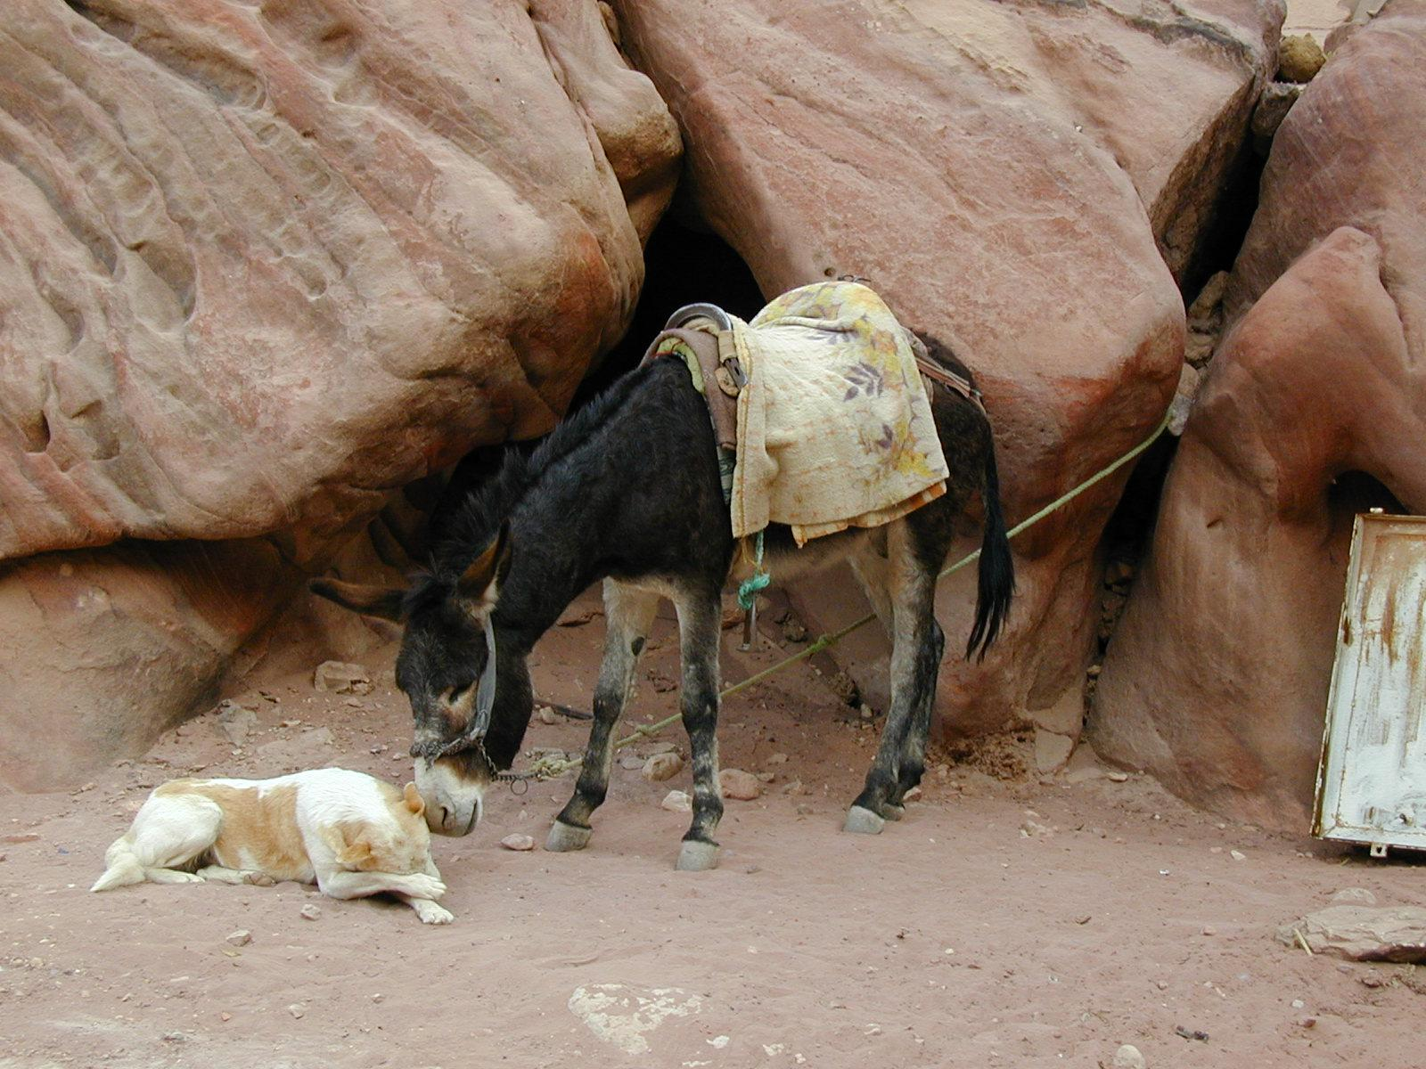
在圣经时期，驴是非常珍贵的，尤其是母驴，因为它们非常适合驮重和骑乘，并且能够生育后代。驴在当时是动物界中人类最好的朋友。它们是普通人的交通工具，许多普通家庭都养着一头驴。驴不仅被用作交通工具，还能耕地和推磨。
今天，很多地方的人仍然饲养驴，在非洲热带草原、中东、南亚和中亚、欧洲、拉丁美洲和澳大利亚等地都有人养驴。雨林或季风地区似乎不养驴，不过这些地方的人通常也很熟悉这种动物。

特殊意义或象征意义
驴是公认必备的家畜，因此在圣经时期，家驴的数目是衡量一个社会相对繁荣程度的一项指标。只有掌握权势的政治、军事人士才可以骑马（马一般归国家所有），普通百姓都是骑驴。ZEC 9:9 这节经文的含意是：得胜的君王骑着驴回城，这是把自己看作一名普通的以色列人，而非凯旋归来的军阀。

翻译
大多数语言都有一个表示驴的当地词或外来词，翻译者可以选用这个词语。在东南亚、巴布亚新几内亚、西非，以及其他地方，驴很稀有甚或不为人知，此时通常可以按照当地主要语言或贸易语言（例如英文、西班牙文、法文、中文或阿拉伯文）的词语进行音译。
在大多数语境中，翻译者应该使用"母"驴的对等词来翻译’athon ，但在某些情况下，译作"骑乘用的驴"更好。
希伯来文‘ayir 应根据具体上下文来翻译。在GEN 32:16 （《和》32:15），应该采用"公驴"的对等词，在JDG 10:4 和JDG 12:14 两处，可能也应该这样翻译。后两处经文暗示，母驴是更平常的骑乘牲口。
JOB 11:12 的重点可能在于驴子乱蹦乱跳的性情，译文应该类似于"他把小驴拴在葡萄树上，把活泼的驴驹拴在佳美的葡萄树上"，表明一定程度的不负责任，或许是过分放纵。
JOB 11:12 和ZEC 9:9 两处经文显然是在强调驴的年幼，所以应该译成"小驴"、"驴驹"、"幼驴"等。
ISA 30:6 和ISA 30:24 没有特别的强调，因此采用"驴"的一般词语即可。

补充说明
在MAT 18:6 和MRK 9:42 中，用来表示磨盘石的希腊文短语为mulos onikos ，字面意思是"驴磨盘石"，意指由驴拉动而不是靠人力推动的大磨盘石。

